Plans de gestion des sites LIFE Elia

UG:UM235 - Circuit: 220.505,220.506: pylône 317 au 319
Nom complet de l’UG: AUBANGE/(HEINSCH)/VILLEROUX 220KV LI

Action LIFE: Verger : 3 polygone(s) (0.12, 0.08, 0.09 ha)
Autres actions LIFE sous cette/ces portée(s): Prairies fleuries; Lisière restaurée; Lisière

Commune(s): Arlon

Triage(s) DNF concerné(s): Arlon (DELVENNE Yves - GSM: 0477 78 11 18)

Cantonnement(s) DNF concerné(s):ARLON (063 58 91 52)
Info actualisées sur Le portail environnement de Wallonie

Gestionnaire (+ Propriétaire):
ID | Gestionnaire | Propriétaires
SP_484 | DNF | Domaine De La Ville D Arlon
SP_487 | DNF | Domaine De La Ville D Arlon
SP_488 | DNF | Domaine De La Ville D Arlon
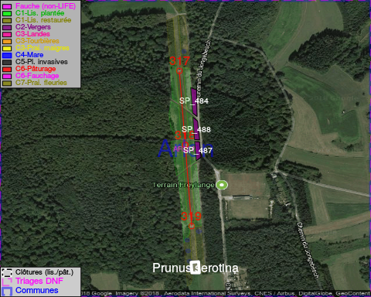

GESTION:

Objectif à long terme :

Arbres développés couvrant le sol (à dégager ou retailler très occasionnellement).

Tous les aménagements ont été terminés en April 2016

Détail par portée
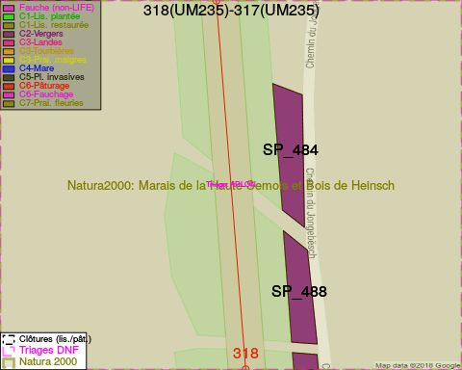
Adresse propriétaire:
- [SP_484] Domaine De La Ville D Arlon: R Paul Reuter 8 Arlon
- [SP_487] Domaine De La Ville D Arlon: R Paul Reuter 8 Arlon
- [SP_488] Domaine De La Ville D Arlon: R Paul Reuter 8 Arlon
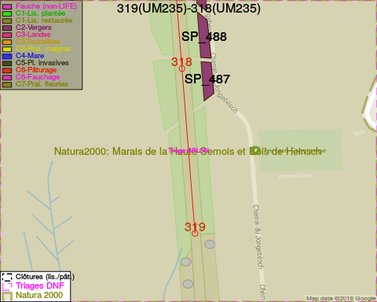
Adresse propriétaire:
- [SP_484] Domaine De La Ville D Arlon: R Paul Reuter 8 Arlon
- [SP_487] Domaine De La Ville D Arlon: R Paul Reuter 8 Arlon
- [SP_488] Domaine De La Ville D Arlon: R Paul Reuter 8 Arlon

Document réalisé le 18/05/2018

